EDREMİT MESLEKİ VE TEKNİK ANADOLU LİSESİ

BİLİŞİM TEKNOLOJİLERİ ALANI PROGRAMLAMA TEMELLERİ DERSİ

İŞİN ADI: Scratch ile Uçak Animasyonu |  |  |  |  | TEMRİN NO:7
İŞE BAŞLAMA |  |  | İŞİ BİTİRME
TARİH | SAAT | VERİLEN SÜRE | TARİH | SAAT | HARCANAN SÜRE

Amaç: Scratch ile Problem Çözümünü gerçekleştirmek
Kullanılan Araç ve Gereçler:
- Bilgisayar ya da Tablet ve Scratch Programı,

Scratch ile Uçak Animasyonu

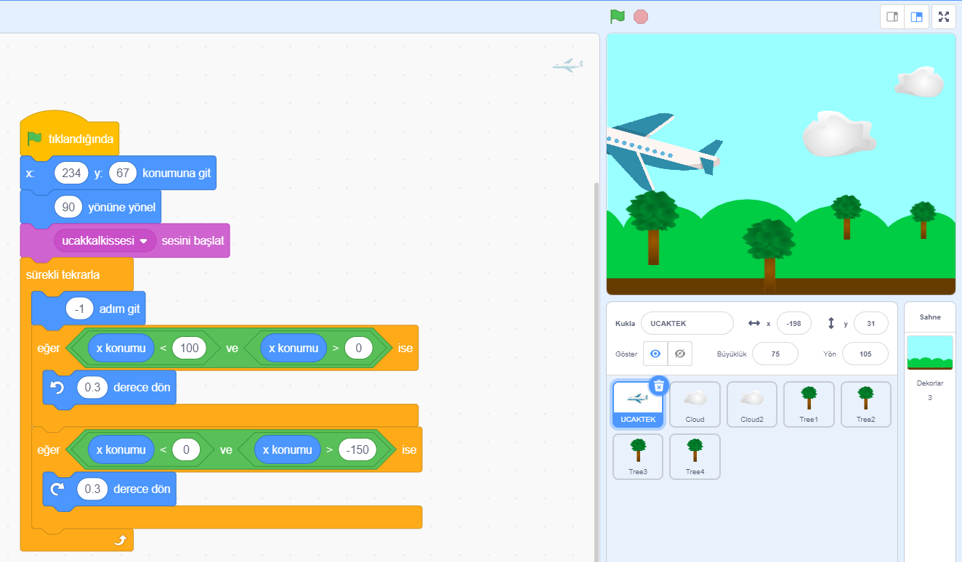

ÖĞRENCİNİN | DEĞERLENDİRME
Adı: | Yöntem | İşlem basamakları | İş alışkanlığı | Süre | TOPLAM
Soyadı: | %30 | %30 | %30 | %10 | Rakam ile | Yazı ile

Numarası:
Sınıfı: | Atölye Öğretmeni:

